Introduction :
La recherche scientifique est un processus dynamique ou une démarche rationnelle qui permet d’examiner des phénomènes, des problèmes à résoudre, et d’obtenir des réponses précises à partir d’investigations. Ce processus se caractérise par le fait qu’il est systématique et rigoureux et conduit à l’acquisition de nouvelles connaissances. Les fonctions de la recherche sont de décrire, d’expliquer, de comprendre, de contrôler, de prédire des faits, des phénomènes et des conduites.
Les principales étapes d’une recherche

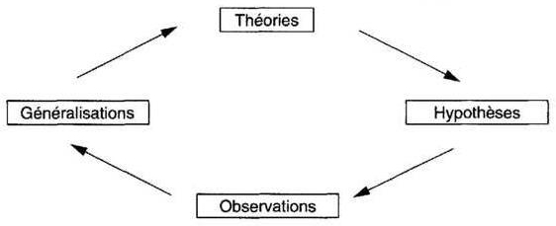

Quelques questions initiales à se poser de manière impérative :

Une question de recherche doit être formalisée en tenant compte des éléments suivants :
- quoi ? quel est le phénomène à l’étude ?
- qui ? quelle est la population-cible ou quel est le groupe visé par l’étude ?
- où ? quelle est la région d’étude ou quel est le territoire d’étude ?
- pourquoi ? dans quel(s) but(s) ? quelle est la justification ?
C’est à l’amont de toute recherche que l’étudiant-chercheur doit initialement et impérativement se poser certaines questions
Quelques questions à se poser : la phase de pré-recherche ou d’investigation initiale
- Questions liées au problème géographique
• une brève présentation du problème et une première définition élémentaire des concepts centraux à retenir,
• définir la pertinence du problème à partir d’un ou plusieurs critères, i.e. :
– est-ce un problème pratique ?
– ce questionnement concerne-t-il une population particulière, une région particulière ?
– le problème touche-t-il une question spécifique à résoudre ?
– votre étude va-t-elle permettre d’affiner les concepts, de pousser l’analyse empirique, d’améliorer une méthodologie, de créer ou d’améliorer des outils, des instruments, etc. ?
– votre étude constitue-t-elle une occasion pour recueillir des données particulières, pour l’exploration de nouvelles techniques ?
2. Interrogations portant sur le cadre théorique (schéma théorique)
• présenter un premier schéma théorique élémentaire
• décrire la manière dont la question s’inscrit dans un cadre théorique défini
• décrire la relation de la question avec les recherches déjà réalisées : la question est-elle dans le prolongement de travaux antérieurs ?
• présente-t-elle une ou des hypothèses qui paraissent nouvelles et vraisemblables dans le cadre théorique retenu.
3 Formulation des premières hypothèses
• formuler le plus clairement possible les premières hypothèses en vous appuyant sur la littérature (cf. § 3.2.)
• mais auparavant, il faut présenter les objectifs : décrire, expliquer, comparer, prédire, modéliser.
4. Méthodologie à retenir ?
• quelles sont les étapes méthodologiques qui vont être retenues ? Quelle est la démarche méthodologique ?
• définir les concepts ? les variables (indépendantes ou dépendantes si c’est le cas)
• région d’étude : pourquoi ? Quelles limites ?
• période couverte : le temps ? (durée, pas de temps adopté)
population-cible : qui ? Pourquoi ? Caractéristiques ?
5. Questions liées à la collecte de données
• moyen d’enquête ? Pourquoi ? Stratégie ?
• questionnaire, catégories de questions, quels sont les rapports avec les objectifs et les hypothèses ?
• échantillonnage ? Administration du questionnaire ? Justification
6. Questions portant sur les outils à privilégier
• choix ?
• justification ?
• intérêt et limite des outils ?

Les principales étapes d’une recherche
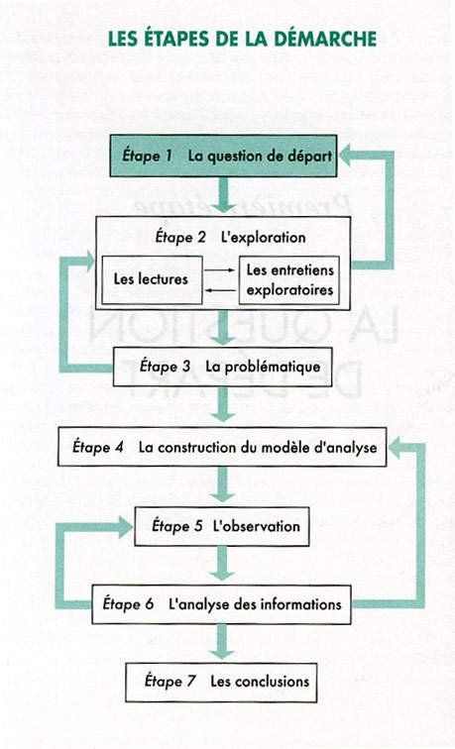

1re étape — La question de départ
Formuler la question de départ en veillant à respecter :
– la clarté
– la faisabilité
– la pertinence
2e étape — L’exploration
Les lectures :
– débuter les recherches bibliographiques
– sélectionner les textes
– lire avec méthode
– résumer
– comparer les textes entre eux, les textes et les entretiens préliminaires
Les premiers contacts avec le terrain d’étude :
– conduire les entretiens exploratoires
– identifier les personnes- ressources
– se préparer à l’entretien
– rencontrer les experts, témoins et autres personnes concernées en adoptant une attitude d’écoute et d’ouverture
– décoder les discours
3e étape — La problématique
– faire le point des lectures et des entretiens
– se donner un cadre théorique
– expliciter la problématique retenue au sein du cadre théorique précédemment défini
4e étape — La construction
Construire les hypothèses, formaliser et éventuellement modéliser en précisant :
– les relations entre les concepts
– les relations entre les hypothèses principales et secondaires
– la nature de la formalisation ou de la modélisation retenue
5e étape — L’observation
(terrain spécifique et groupes retenus)
– délimiter le champ d’observation
– concevoir l’instrument d’observation
– tester l’instrument d’observation
– procéder à la collecte des informations
6e étape — L’analyse des informations
– décrire et préparer les données pour l’analyse
– mesurer les relations entre les variables
- comparer les résultats attendus et les résultats observés
7e étape — La conclusion
• rappeler la démarche
• présenter les résultats en mettant en évidence :
– les nouvelles connaissances
– les conséquences pratiques et opérationnelles éventuellement

Démarche de recherche :
1-Exemple d’une démarche appliquée (orientée vers la solution de problèmes)
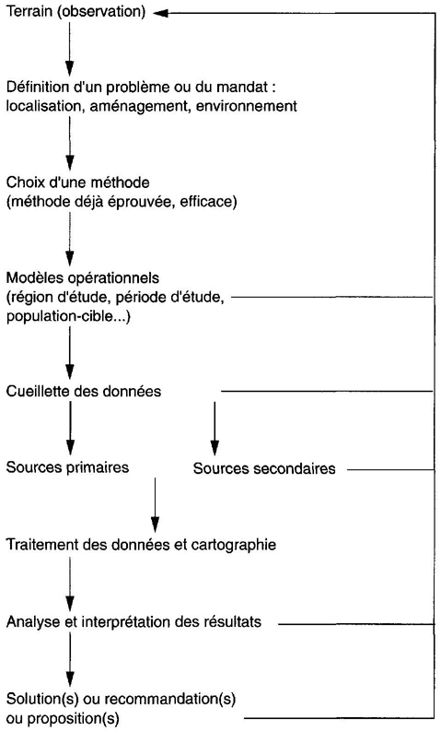
2-Exemple d’une démarche empirique
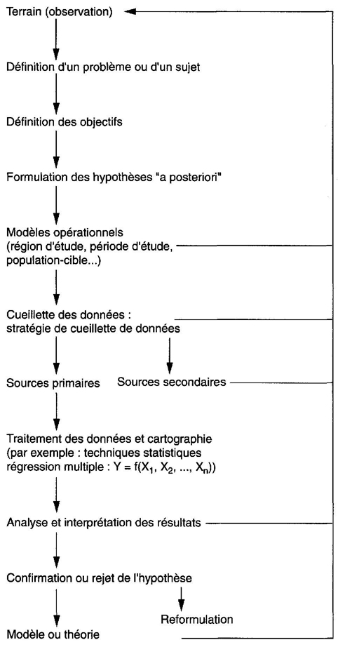

3-Exemple d’une démarche par exploration
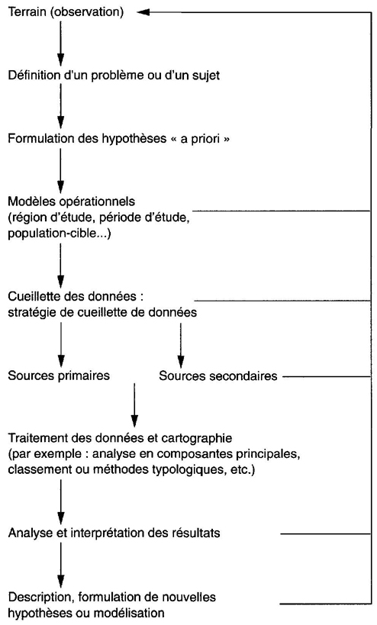

Un projet de recherche comprend les éléments suivants :
1. une brève présentation du sujet de recherche ;
2. une revue de la littérature : il est nécessaire d’entreprendre une analyse critique de la littérature scientifique sur votre sujet. Ainsi, faut-il décrire un état de la question, d’une façon intégrée et synthétique, des travaux les plus pertinents et les plus importants. L’analyse documentaire doit tenir compte du ou des problèmes étudiés, des hypothèses de recherche, de la démarche méthodologique, des résultats et des conclusions des recherches antérieures (cf. chapitre 3) ;
3. la présentation du problème ou de la question : il s’agit de présenter votre problème ou votre question de recherche en définissant les concepts de base ; puis de démontrer la pertinence de votre question en précisant :
- si l’étude permettra d’affiner les concepts ? et/ou
- de remplir un vide théorique ou un vide méthodologique ; ou d’éprouver ou de proposer un cadre théorique ou un cadre méthodologique ; et/ou
- de pousser l’analyse empirique du phénomène étudié ; et/ou
- d’améliorer, d’introduire ou créer des outils ou des instruments ; et/ou
- d’étudier un phénomène nouveau dans le territoire concerné ;
- de préciser si l’étude est une occasion de recueillir des données spécifiques ou des données inédites ? et/ou
- si l’étude peut conduire à des généralisations intéressantes ?

4. la détermination des objectifs et des hypothèses :
- quels sont les objectifs de la recherche ? Est-ce décrire, comparer, expliquer, tester, prédire, modéliser... ?
- quelles sont les hypothèses retenues en vous appuyant sur la littérature scientifique existante ?
5. le cadre ou le schéma théorique
Il est indispensable d’énoncer le cadre de référence théorique du projet :
– quel est le degré de conceptualisation retenu ? Cette conceptualisation est-elle un effort de théorisation et montre-t-elle la compréhension du sujet ? Le plus souvent, on retrouve ce schéma théorique dans la littérature scientifique i.e. dans des articles de revues ou de périodiques.
6. la méthodologie
Dans cette section, il faut décrire les étapes méthodologiques successives de votre recherche i.e. le modèle opérationnel, la ou les méthodes de collecte de données et les outils ou techniques d’analyse. Le modèle opérationnel comprend :
- La définition et la justification de l’espace étudié. Quel est le découpage géographique retenu ?
  - Quelle est la relation entre le problème étudié et l’espace retenu ?
  - La question de l’échelle retenue ? Justification
- La détermination de la période d’étude : s’agit-il d’une étude transversale ou d’une étude longitudinale ?
- La définition de la population-cible :
  - quel est l’univers étudié ?
  - quelles sont les caractéristiques de la population retenue ?
- La méthode de collecte des données : c’est l’étape où l’on détermine la collecte de faits, d’observations ou d’informations ;
  - quelle est la stratégie de collecte des données ?
  - quel est le type de collecte de données ? (données primaires ou données secondaires)
  - justifier votre choix ? Pourquoi ?
  - s’il s’agit des données secondaires :
    - fournir les sources complètes et en donner une description
    - quelles sont les variables nécessaires ?
    - fournir les informations utiles
  - s’il s’agit des données primaires :
    - est-ce une stratégie d’enquête par échantillon ?
    - quel est le type de collecte de données ? Quel mécanisme d’enquête ? Auprès de qui ?
    - quel type d’échantillon ? Quelle est la méthode d’échantillonnage ?
    - construction du questionnaire : structure générale du questionnaire
    - codification
- Le choix des outils et des techniques d’analyse :
  - par rapport au type de données
  - par rapport aux objectifs et aux hypothèses ?
7. la bibliographie.
Le schéma opérationnel
Un schéma opérationnel est une composante d’un projet de recherche qui rassemble les étapes opérationnelles de cette recherche. 11 est important de définir précisément avec détails chacune de ces étapes, chacune étant une opération comportant une fonction bien précise. L’ensemble est ordonné et en liaison fonctionnelle. Les principales composantes d’un schéma opérationnel sont les suivantes :
- définition de la région d’étude et justification du découpage géographique retenu,
- détermination de l’échelle géographique adoptée,
- détermination de la période d’étude,
- définition de la population-cible,
- définition des variables, et de leurs caractéristiques,
- choix de la ou des méthode(s) de collecte des données.
Il faut rappeler ici que ce schéma opérationnel ne saurait être envisagé par l’étudiant qu’après une mise en œuvre effective des étapes de la recherche se situant à l’amont : la définition du problème géographique, l’énoncé du cadre théorique, la formulation des hypothèses centrales et secondaires, l’explication de la méthodologie retenue

Les composantes d’un schéma opérationnel

Définition de la « région » d’étude et justification du découpage géographique
Quel est le rapport entre le sujet ou le problème de recherche et l’espace à étudier ? Pourquoi telle « région » d’étude plutôt qu’une autre ? A-t-on déjà observé le phénomène dans l’espace projeté ? Toutes ces questions visent à définir et à justifier le choix de l’espace retenu.
Définir précisément l’espace à étudier, c’est répondre aux questions suivantes :
- est-ce une « région » administrative, économique, sociale, culturelle, politique ou une « région » naturelle ?
- quelles sont les limites géographiques de l’espace étudié ? Coïncident-elles avec des limites administratives ?
- quelles sont les caractéristiques de la « zone » d’étude ?
Par exemple en géographie, le chercheur est souvent tributaire du découpage géographique proposé par des organismes de recensements nationaux. Il doit alors affronter plusieurs problèmes, dont :
- la diversité des découpages administratifs et statistiques ;
- la diversité dans les formes géométriques des unités spatiales de superficies différentes ;
- la comparabilité de ces unités spatiales dans le temps et dans l’espace.

Détermination de l’échelle géographique d’analyse
le choix de l’échelle géographique est très important : quelle est l’échelle géographique pertinente pour la recherche ? On peut étudier un problème à micro-échelle (grande échelle géographique), à méso-échelle ou à macro-échelle (petite échelle géographique). Le choix de l’échelle géographique oriente et influence les résultats. En effet, les résultats changent selon l’échelle géographique : c’est le problème de l’agrégation des données. Les conclusions déduites à une échelle géographique ne sont pas nécessairement valables à une autre échelle. Étudier un problème à micro-échelle, c’est aborder ce problème dans les détails ; en revanche, étudier le même problème à macro-échelle suppose de dégager les grandes tendances en évacuant les variations locales. Un autre problème est celui du découpage géographique : à une même échelle géographique, les résultats peuvent changer si on change de découpage.
Parfois, il est pertinent de réfléchir simultanément à plusieurs échelles : micro, méso et macro. À titre d’exemple, dans le champ de l’aménagement du territoire, s’intéresser au développement local suppose de se pencher sur les diverses procédures mises en œuvre à cette échelle. Or, ces procédures n’émanent pas toutes du local, loin s’en faut : interviennent les échelles régionale, nationale et supra-nationale, selon des emboîtements variables d’une procédure à l’autre (variables également selon la période considérée).

Détermination de la période d’étude
Il faut déterminer l’intervalle de temps à préciser ou la situation dans le temps du problème étudié ou la situation historique de l’événement. On peut étudier un problème de deux façons. La première façon est d’étudier transversalement un phénomène. Elle consiste à étudier une question de recherche à un moment donné ou concernant une période de courte durée. Les sondages d’opinion et les enquêtes appartiennent à cette catégorie parce que nous cherchons à connaître l’opinion ou l’attitude de personnes à un moment donné. L’autre façon consiste à étudier une question d’une façon longitudinale, l’étudier sur une période plus ou moins longue.

Choix de la méthode de collecte de données
Elle peut se faire soit auprès d’une population c’est-à-dire l’ensemble de tous les individus ou objets ou unités géographiques composant la population ; ou à partir d’un échantillon c’est-à-dire un sous-ensemble d’une population ou d’un univers plus grand. Souvent, la collecte de données se fait à partir de sources secondaires comme les recensements nationaux ou à partir de sources primaires comme les enquêtes, les entrevues, les sondages ou les deux à la fois.

Définition des variables : du concept retenu au choix des variables
Le choix des variables se fait en rapport direct avec les objectifs et les hypothèses. Mais dans un premier temps, il est important de bien définir les concepts car c’est une étape nécessaire et essentielle pour s’assurer de la rigueur, de la cohérence entre les énoncés et les observations :
Le concept en tant qu’outil fournit non seulement un point de départ, mais également un moyen de désigner par abstraction, d’imaginer ce qui n’est pas directement perceptible
Le concept est une abstraction parfois ambiguë qui peut changer de sens selon le point de vue. Dans le cas d’une ambiguïté, il faut préciser le concept ; en définir les contours afin d’éviter toute confusion. De là, on peut opérationnaliser le concept en créant un ou plusieurs indicateurs (quantitatifs ou qualitatifs) qui sont « ... des données observables permettant d’appréhender les dimensions, la présence ou l’absence de tel attribut dans la réalité étudiée ». Le concept peut être représenté par plusieurs indicateurs, chacun révélant un écho ou une dimension : par exemple, la pauvreté ne se limite pas à une question de revenu car c’est un aspect seulement de la réalité de la pauvreté. Il faut donc identifier les variables représentatives du concept, bien les définir, évaluer leur qualité en tenant compte des normes et des critères de définition statistique, leur limite et leur portée.

